机器人综合竞技比赛规则

项目A：机器人投篮赛规则
一．项目介绍
机器人投篮比赛是安阳市青少年机器人竞赛项目之一，其目的是检验青少年对机器人基础知识的理解和掌握程度，激发青少年对机器人技术的兴趣，培养动手、动脑的能力。其活动对象为中小学生，要求参加比赛的代表队在现场自行拼装、调试和操作机器人。参赛队员可以在赛前公布的竞赛场地上，按照本规则进行训练比赛。
二．比赛场地
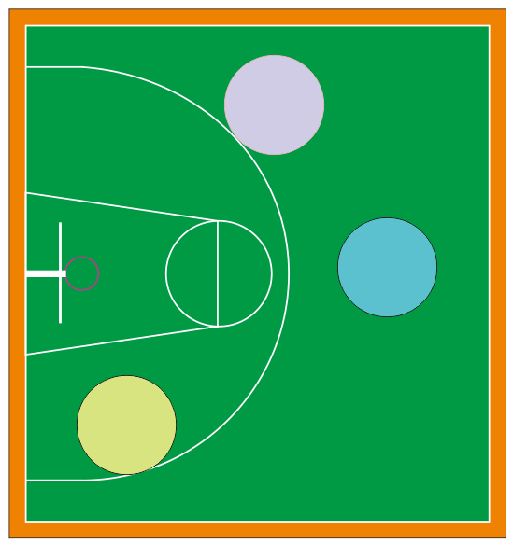

1．比赛场地图为标准篮球场地的半场，按照10:1的比列缩小为长150CM，宽140CM的喷绘图（绿色区）。
2．篮球框离地面约30CM处，篮球框的内直径为10CM球筐下安装篮球收集箱，确保投进篮筐内的球不会跑出来。
3．比赛所使用的球为乒乓球。
三．比赛规则
1．机器人在比赛开始前任何部分投影均不得超出指定位置，比赛开始后可以任意变形，机器人的变形动作须是自主的。
2．场地上设置3个投篮点，编号为1-3，比赛进行3轮，每轮比赛分别从1、2、3号位置进行投篮，比赛时队员上场将机器人摆放到相应位置，调试力量角度，调试时间30秒。听到口令后开始计时，投篮时间30秒，投球次数不限。
3．机器人投篮时与场地接触点必须在指定位置内，不能超出。
4．进球方式可以投射、传送，但是机器人结构部件不能接触篮筐和篮板，否则进球都不记数。
5．比赛过程中可以放一个球投一个球，也可制作连续送球装置连续投球。
6．在规定时间内，机器人把球投进篮球框内，球必须从上方穿过球框才算得分，30秒计时停止时按照篮球收集箱内的球数量来计分。
投篮动作解释：
投篮可以为投、抛、射，即可以利用杠杆原理抛出，也可将球击打出去。
四．比赛器材
1．参加机器人投篮比赛的机器人限用中国青少年机器人竞赛指定的机器人厂家所生产的积木器材。
2．参赛队伍需自备器材、比赛使用软件、计算机等。
3．每支参赛队只能使用一台自己设计的机器人。
4．机器人上的所有零部件必须可靠固定，不能使用螺丝，黏着剂或胶带来固定零件，不允许分离或脱落在场地上。
五．比赛过程
1．比赛按小学、初中、高中三个组别分别进行。
2．各参赛队伍应由2名学生组成，合作完成比赛。
3．参赛队员进入准备区就坐后，由裁判员对参赛队携带的器材进行检查，所有的机器人积木必须是原厂生产的，不得改装，不得3D打印，机器人必须拆散。
4．在准备开始前，参赛队员不能触碰零部件和电脑，只有在裁判员检查结束宣布开始后，才可以开始搭建调试，搭建和调试时间90分钟。教练不得进入比赛场地指导选手操作。如若发现将取消该代表队参赛资格。
5．比赛不分初赛与复赛。准备时间结束后，各参赛队按照抽签顺序把机器人摆放在准备区的指定位置，按照参赛编号排列，比赛完第一轮即可拿回。
6．比赛按三个回合进行，裁判员在准备时间结束并确认队员准备好后，将发出“3，2，1，开始”倒计时口令，随着倒计时的开始，队员在听到口令后，可以启动机器人开始投篮。
7．在“开始”命令前启动机器人将被视为“误启动”并受到警告或处罚。
8．裁判员在每轮时间最后5秒时，将发出“5，4，3，2，1，停”的倒计时口令，随着倒计时的开始，队员在听到“停”口令后，应立即停止机器人投篮，然后共同和裁判计算投进的篮球数量，比赛结束后，参赛队员应确认自己的得分并签名，然后将自己的机器人带回。允许在准备区简单地维修机器人和修改控制程序，但不能打乱下一轮出场次序。
9．如出现故障机器人不能正常运行，参赛队员可现场进行调试，计时不停。
10．未准时到场的参赛队，每迟到1分钟则判罚该队10分。如果2分钟后仍未到场，该队将被取消比赛资格。不听从裁判员的指示将被取消比赛资格。
六．评奖办法：
1．比赛进行三轮，比赛结束后，计算三轮投篮总有效数量。
2．零分的队伍不参与评奖，一、二、三等奖按有成绩的参赛队伍排名20%、30%、50%来计算。
七、其它
1．比赛期间，凡是规则中没有说明的事项由裁判委员会决定。竞赛组委会委托裁判委员会对此规则进行解释与修改。
2．本规则是实施裁判工作的依据。在竞赛中，裁判有最终裁定权。他们的裁决是最终裁决。关于裁判的任何问题必须由一名学生代表在两场比赛之间向裁判长提出。组委会不接受教练员或学生家长的投诉。

项目B：机器人轨迹赛规则
一．项目说明
本项目是机器人竞速项目，要求参加比赛的代表队自行设计、制作机器人并进行编程。并使用所设计制作的机器人在特定的竞赛场地上，按照一定的规则进行比赛，这项赛事培育青少年了解认知机器人，启发参赛者之科技运用及创意，达到推动国内创新科学教育之目的，激发我国青少年对机器人技术的兴趣，增强团队合作意识。
每个参赛队由2台自主运行的机器人组成，在如下图的跑道内，机器人从基地出发，当遇到任务区时需要发出报警信息，每台机器人分别完成半圈的任务，共1圈。
二．竞赛场地
场地由1.5m*3m的环形跑道组成，跑道上可能会曲线、折线、交叉线、虚线等。
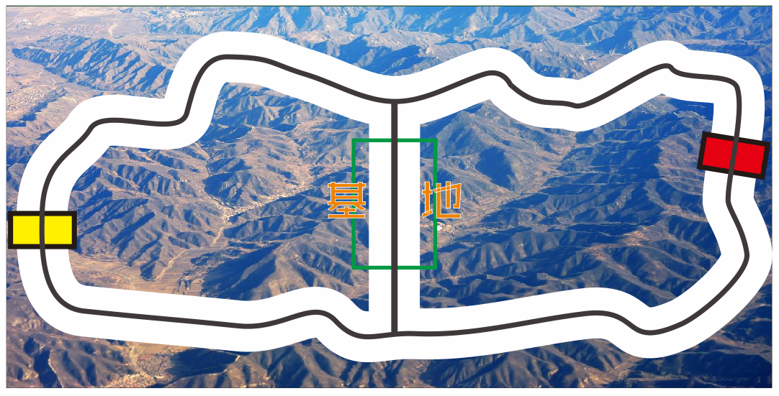
场地的地面为山地图案，道路为200mm白颜色，中间有20mm黑灰色引导线，另有两个灰色200mm圆形任务区。基地区为300mm*500mm，边框为15mm深绿色。
任务区为250*130mm方形。
三．比赛规则
1.入场的机器人设备必须是积木散件，不能有连接与拼装。
2.听从裁判安排，同时开始进行拼装调试，时间1小时。
3.比赛开始时，各队须将调试好的机器人上交到裁判指定的位置。
4.按照抽签顺序依次进行比赛，两名队员分别拿到自己的机器人，听从安排，到对应的场地进行比赛。
5.两台机器人出发前必须放在基地区内，机器人投影不能压线。
6.两台机器人必须同时启动程序，但是不能同时在道路上巡逻，第二台机器人必须等第一台机器人巡逻完毕回到基地后再出发。
7.机器人巡逻时遇到任务区必须停留1秒，鸣响蜂鸣器发出有节奏的报警声。
8.机器人前进过程中，机器人投影不能完全脱离白色跑道，可以部分出界，如果途中没有任何投影覆盖跑道，则判定违例，违例直接结束比赛。
9.机器人完成任务时，必须两台机器人都停留在基地内（投影或接触点在即可）。
10.比赛时间90秒。
11.裁判喊“3、2、1、开始！”口令，机器人从基地出发，在此之后队员每触碰一次机器人算违例1次。
四．机器人要求
1．参加比赛的机器人限用中国青少年机器人竞赛指定的机器人厂家所生产的积木器材。
2．参赛队伍需自备器材、比赛使用软件、计算机等。
3．每支参赛队只能使用自己设计的机器人。
4．机器人上的所有零部件必须可靠固定，但不能使用螺丝，黏着剂或胶带来固定零件，不允许分离或脱落在场地上。
5．机器人在正常比赛中各种状态下最突出部位在地面上的垂直投影小于250mm×250mm的自主机器人。
五．计分办法
1．采用声音启动模式10分。
2. 任务区发出报警一次15分。
3. 一台机器人从基地出发运行10分。两台机器人分别出发计30分。
4．结束比赛时，基地每停留一台机器人计10分
5. 比赛被终止，时间按90计算。
6．时间分：完成所有任务后，时间分=90-机器人完成任务的时间（秒）。
7. 比赛开始后每触碰一次机器人扣20分
六．判罚说明
1．后一台机器人在前一台机器人未进入接力区时起动，判罚违例，结束本轮比赛。
2．机器人启动后，选手出现手动干预机器人的行为时判该队违例，结束本轮比赛。
3．出现以下情况之一，视为比赛终止：
机器人在裁判员发出开始指令后，超过15秒没有启动；
机器人无法回到跑道再继续比赛；
机器人运行时间超过90秒；
裁判员认为比赛无法继续进行的其它情况。
七．评奖
1．每队选手有二轮比赛机会，一轮完成后再进行下一轮比赛。计算两次成绩之和为比赛的最终成绩。
2．零分的队伍不参与评奖，一、二、三等奖按有成绩的参赛队伍排名20%、30%、50%来计算。

项目C：机器人推箱子竞技赛规则
一、竞赛主题
《推箱子》是一款经典电子游戏，要求玩家在二维地图上按照一定的逻辑顺序，上下左右移动各个箱子，并且箱子只可以推,不可以拉,而且一次只能推动一个，力求在规定时间内将所有箱子推到指定地点。
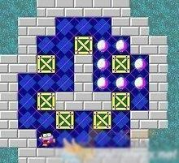
这个项目参照推箱子，要求在泥石流中找到物资箱，并把它推送到帐篷处，每个帐篷一个物资箱。
二．比赛场地
比赛场地采用彩色喷绘布，尺寸1.25m*1.25m。场地上用宽2cm的黑色线分割成不同的区域，场地对角有两个鲜绿色起点区，比赛开始前两名队员将自己的机器人放在起点区域。由裁判根据难易程度将障碍物、箱子道具放置在地图中相应的十字位置上，并标出三个箱子的终点位置。下图是有可能出现的一种场地图形（该图仅供示例参考用，实际场地以比赛公布为准）：
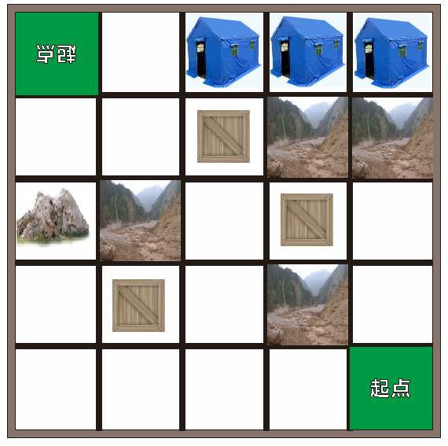
注：绿色区域为起始点；蓝色帐篷为箱子终点位置；泥石流、山石区域为障碍区。
三．机器人的标准
参加机器人推箱子比赛的机器人限用中国青少年机器人竞赛指定的机器人厂家所生产的积木器材。
1.尺寸：机器人在起点区的最大尺寸为20cm×20cm×15cm（长×宽×高），离开出发区后，机器人的机构可以自由伸展。
2.传感器：必须使用公司提供的原装传感器。
3.结构：机器人必需使用塑料积木件搭建，不得使用螺丝、螺钉、铆钉、胶水、胶带等辅助连接材料。
四．比赛规则
1.场地现场公布，参赛选手在规定时间内搭建好自己的机器人，规划机器人的行驶路线。
2.小学组允许使用遥控器控制机器人，初高中组要求程序自动运行。
3.机器人由参赛队员调试好程序，放置到起点位置，启动之后不允许再次触碰机器人。
4.机器人每次只能推动一个箱子，场地上不允许同时有两台机器人，一台机器人在运动时，另一台机器人必须在起点等候。当需要切换机器人进行推箱子时，需要将场地内的机器人拿回起点。
5.箱子只能沿着地图上格子，横向、纵向移动，不能斜着推 。
6.机器人跑出或碾压场地外围灰色边框一次扣2分。
7.若操作过程中，操作不当将箱子推出场地外，该箱子的任务算作失败，可选择则快速恢复当前所有任务道具，重新从起点开始，否则，判做失败的箱子不计分。
8.每轮比赛总用时不得超过2分钟。
五.计分方式
1.移动任务
任务描述：在整个场地中间有三个箱子道具，分别将三个箱子推动到场地上的三个红线区域中，使箱子完全进入方格中。
2.提示任务
任务描述：每个箱子推动到目标位置时，控制机器人蜂鸣器响三次，表示完成任务。
3.时间得分
只有完成所有任务才有时间加分。
4.最终得分=本轮所获的任务分+时间分
六．比赛顺序
1.赛前会抽签对参赛队排序，严格按照抽签确定得顺序进行比赛。比赛中，上一队开始比赛时，会通知下一队候场准备。在规定时间内没有准备好的参赛队将丧失本轮比赛机会，但不影响下一轮的比赛。
2.比赛开始前先公布比赛场地。宣布比赛开始后，参赛队在第一轮开始前有40分钟的搭建、编程时间。
3.第一轮结束后，有20分钟时间进行第二轮调试。参赛队员需要按照赛场秩序，有序地排队进行编程及调试，不遵守秩序的参赛队可能会被取消参赛资格。编程调试结束后，机器人由裁判封存，参赛队员未经允许不得再接触机器人，否则将被取消参赛资格。
4.比赛共分两轮，单轮比赛时间为2分钟，2分钟计时周期为裁判的开始哨声到裁判的结束哨声。参赛队的机器人将所有箱子推到固定位置，由选手示意停止计时，记录所用时间。
5.竞赛成绩统计时，取两轮的总和为最终比赛成绩，如果评选等级或名次的成绩相同时，以机器人重量较轻为优胜者。
七．推箱子任务分值表
任务类型 | 任务名称 | 任务分值
移动任务 | 箱子1 | 20
移动任务 | 箱子2 | 20
移动任务 | 箱子3 | 20
报警任务 | 蜂鸣器提示1 | 10
报警任务 | 蜂鸣器提示2 | 10
报警任务 | 蜂鸣器提示3 | 10
时间分数 | 任务完成剩余时间 | 1分/秒

